第1章 模具结构、材料及塑胶材料介绍
要想成为一名合格的模具设计师，必须切实地掌握模具结构、模具材料及常用的塑胶材料，否则一切将是“纸上谈兵”。为了让模具设计初学者打下坚实的基础，本章将重点介绍模具结构、模具材料和塑胶材料的基础知识。

1.1 模具主体结构
模具的主体结构包括标准模架、非标准框架、型腔（上模）和型芯（下模）。一般情况下，模架是从专门生产模架的公司外购的，型腔和型芯则由本厂设计和生产。

1.1.1 模架
在日趋竞争激烈的模具制造行业，为了缩短模具制造周期，提高利润，模架多数由专业的供应商来生产，模具厂家只需要填写相应的模架型号及规格，即可取得所需要的标准模架。
标准模架主要分为大水口、细水口和简化型细水口3大系列，如图1-1所示。
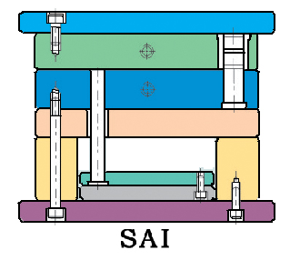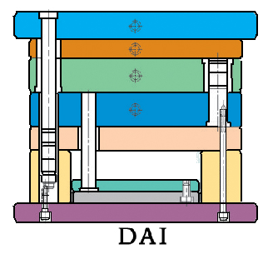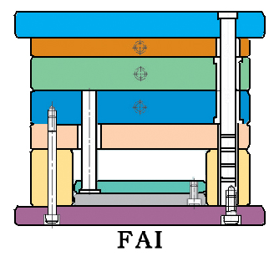

大水口 细水口 简化型细水口

图1-1 标准模架系列
模具设计经验点评：
（1）细心的读者不难发现，大水口模架存在4根朝上的导柱，而细水口则分别存在4根朝上和4根朝下的导柱，简化型细水口存在4根朝下的导柱。
（2）大水口模架多为二板式模架，细水口模架和简化型细水口模架多数用于三板式 模具。
（3）一般情况下，当产品只存在一个分型面时，应该选择大水口模架；当产品存在两个或两个以上的分型面时，应该选择细水口模架或简化型细水口模架。
模架的选择与产品的大小、形状排布形式、浇注系统形式、顶出机构类型、是否存在抽芯机构和注射设备等有关。当在UG软件中的【注塑模向导】界面中创建好型腔和型芯后，即可在【注塑模向导】工具条中单击【模架】按钮，弹出【模架管理】对话框。在【模架管理】对话框中设置目录为LKM_SG，如图1-2所示。
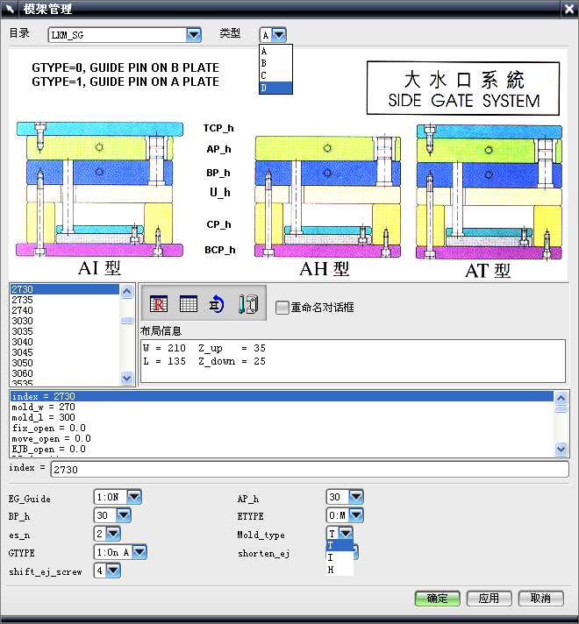

图1-2 【模架管理】对话框
模具设计经验点评：
目前我国多数模具厂使用“龙记模架”，LKM_SG为“龙记大水口模架”，LKM_PP为“龙记细水口模架”，LKM_TP为“龙记简化型细水口模架”，如图1-3所示。
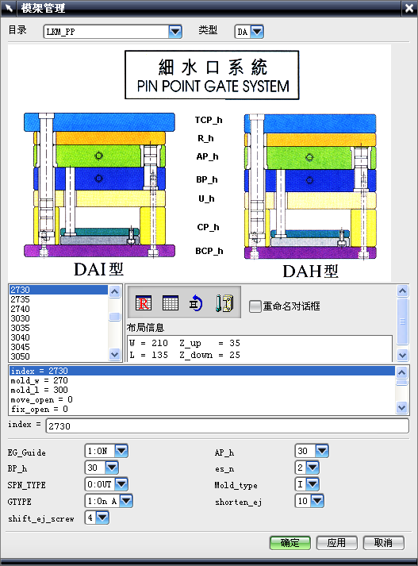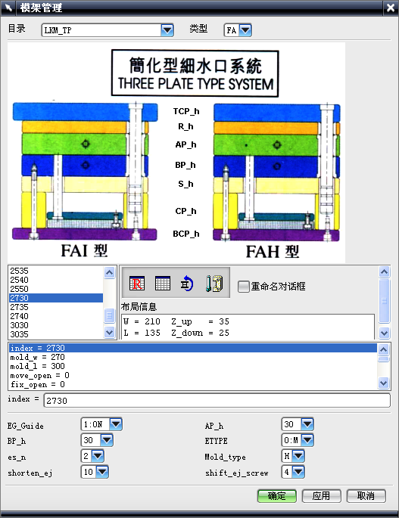

龙记细水口模架 龙记简化型细水口模架

图1-3 龙记模架
龙记模架的具体类型主要由【模架管理】对话框中的“类型”和Mold-type两个参数决定，如龙记大水口模架可分为I（工字模）、H（直身模）和T（直身模架面板）3大型号，如图1-4所示。
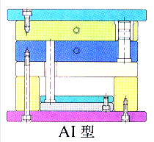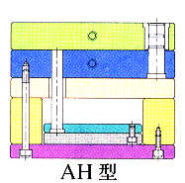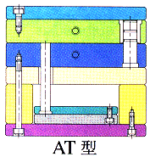
存在定模座板且凸出A板
没有定板座板
存在定模座板但不凸出A板

I型 H型 T型

图1-4 龙记大水口模架3大类型
模具设计经验点评：
龙记大水口模架在每种类型中又可以根据有无托板和推板细分型号。当设置类型为A时，模架中只有托板，如图1-5所示；当设置类型为B时，模架中有托板和推板，如图1-6所示；当设置类型为C时，模架中没有托板和推板，如图1-7所示；当设置类型为D时，模架中只有推板，如图1-8所示。
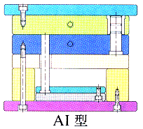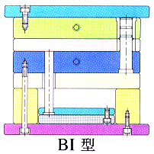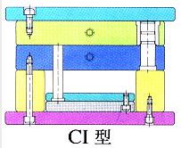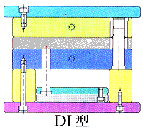
只有托板
没有托板和推板
只有推板
有托板和推板

图1-5 A型 图1-6 B型 图1-7 C型 图1-8 D型
在后面的章节实例中将会详细介绍模架的调入方法和如何选择合理的模架。

1.1.2 型腔
型腔的叫法有多种，如母模、凹模或上模等，它是成型塑件外表面的主要零部件。型腔根据结构形式可分为整体式和镶拼式两种。
整体式型腔由整块材料加工制成，如图1-9所示，其特点是结构简单牢固、强度高、成型的塑件质量好。但对于形状较复杂的型腔，其加工工艺性相对也较差，型腔局部受损后维修非常困难，有时甚至会使整套模具报废。因此整体式型腔只适用于结构简单的中小型模具。
整体镶拼式型腔通过螺钉将型腔块固定在A板中，如图1-10所示，适用于小型的多型腔塑件。这种型腔的特点是尺寸一致性好，便于修模和更换，节约模具成本，同时还起到改善模具排气状况的作用。
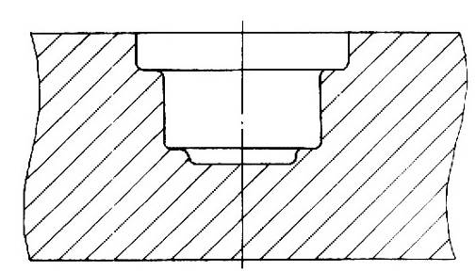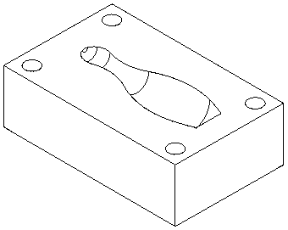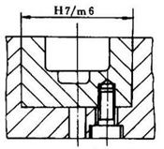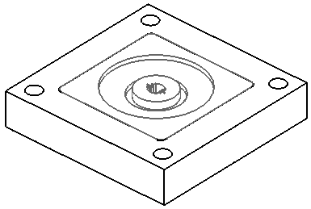

图1-9 整体式型腔 图1-10 整体镶拼式型腔
整体镶拼式型腔中也存在局部镶拼结构，如镶块、成型杆等。

1.1.3 型芯
型芯的叫法也有多种，如公模、凸模或后模等，是成型塑件内表面的主要部件。型芯和型腔一样，主要分为整体式和镶拼式两种。
整体式型芯与型芯板是一个整体，由整块材料加工制成，如图1-11所示，其特点是结构简单牢固、强度高、成型的塑件质量好，但消耗的贵重材料较多，加工难度大。
镶拼式型芯通过螺钉将型腔块固定在B板中，如图1-12所示，适用于小型的多型腔塑件。这种型腔的特点同样是尺寸一致性好，便于修模和更换，节约模具成本，同时还起到改善模具排气状况的作用。
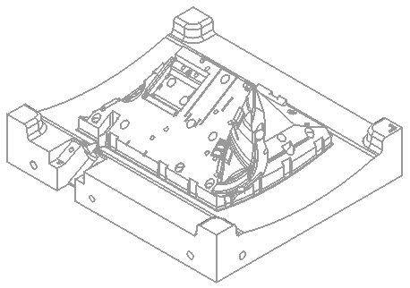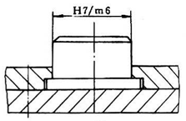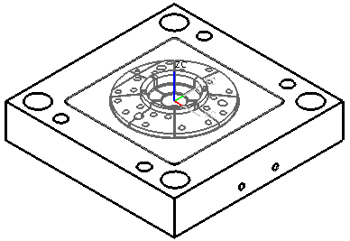

图1-11 整体式型芯 图1-12 镶拼式型芯

1.2 模具的其他结构
一套完整的模具不仅包括模架、型腔和型芯，还包括镶块、滑块、斜顶、顶针、螺钉、浇注系统、冷却系统、顶出机构和抽芯机构等。

1.2.1 镶块（镶件）
镶块也是一种成型部件，镶在型腔或型芯中，如图1-13所示。当模具的结构比较复杂时，为了改善模具的加工工艺性，降低模具加工难度，模具设计者应将模具中结构特殊或复杂的部位设计成镶块。
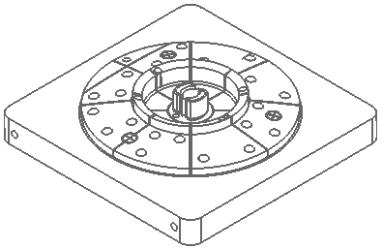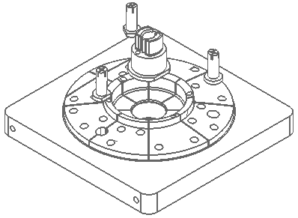

图1-13 镶块
UG模具设计中创建镶件的方法非常简单、快捷，系统会自动将创建的镶块放在独立的图层中。在【注塑模向导】工具条中单击【子镶块】按钮，即可弹出【镶块设计】对

